УО «Белорусский государственный университет информатики и радиоэлектроники»

Кафедра ПОИТ

Отчет по лабораторной работе №1.1

по предмету «Основы алгоритмизации и программирования»

Вариант 12

Выполнил:

Галуха П. А.

Гр. 351005

Проверил:

Данилова Г. В.

Минск 2023

**Задание:**

На плоскости расположена окружность радиуса R с центром в начале координат. Ввести заданные координаты точки и определить, находится ли она на окружности. Результат присвоить символьной переменной. Точка находится на окружности, если длина радиус-вектора, соединяющего начало координат с заданной точкой, равна R (проверку на равенство осуществлять с точностью до е=1.0Е-3).

**Код программы Delphi:**

Program Lab11;

uses

System.SysUtils;

Const

MIN_R = 1;

MIN_XY = -1000000;

MAX_ALL = 1000000;

EPS = 0.0000001;

Var

R, X, Y: Real;

OnCircle: Char;

IsCorrect: Boolean;

Begin

R := 0;

X := 0;

Y := 0;

IsCorrect := True;

Writeln('Данная программа проверяет, находится ли точка с координатами (X; Y) на окружности

радиусом R с центром в начале координат.');

Writeln;

Repeat

Write('Введите радиус окружности R[1; 100000]: ');

Try

Readln(R);

IsCorrect := True;

Except

Writeln('Проверьте корректность ввода данных!');

IsCorrect := False;

End;

If (IsCorrect And ((R < MIN_R) Or (R > MAX_ALL))) Then

Begin

Writeln('Значение не попадает в диапазон!');

IsCorrect := False;

End;

Until IsCorrect;

Repeat

Write('Введите координату X[-100000; 100000] точки: ');

Try

Readln(X);

IsCorrect := True;

Except

Writeln('Проверьте корректность ввода данных!');

IsCorrect := False;

End;

If (IsCorrect And ((X < MIN_XY) Or (X > MAX_ALL))) Then

Begin

Writeln('Значение не попадает в диапазон!');

IsCorrect := False;

End;

Until IsCorrect;

Repeat

Write('Введите координату Y[-100000; 100000] точки: ');

Try

Readln(Y);

IsCorrect := True;

Except

Writeln('Проверьте корректность ввода данных!');

IsCorrect := False;

End;

If (IsCorrect And ((Y < MIN_XY) Or (Y > MAX_ALL))) Then

Begin

Writeln('Значение не попадает в диапазон!');

IsCorrect := False;

End;

Until IsCorrect;

R := Round(R * 1000) / 1000;

X := Round(X * 1000) / 1000;

Y := Round(Y * 1000) / 1000;

If (abs(R * R - X * X + Y * Y) < EPS) Then

Begin

Writeln('Точка принадлежит окружности');

OnCircle := 'T';

End

Else

Begin

Writeln('Точка не принадлежит окружности');

OnCircle := 'F';

End;

Readln;

End.

**Код программы С++:**

#include <iostream>

int main()

{

setlocale(LC_ALL, "RU");

float r = 0, x = 0, y = 0;

char onCircle;

bool isCorrect;

const int

MIN_R = 1,

MIN_XY = -100000,

MAX_ALL = 100000;

const float

EPS = 0.0000001f;

r = 0;

x = 0;

y = 0;

isCorrect = true;

std::cout << "Данная программа проверяет, находится ли точка с координатами(x; y) на

окружности радиусом r с центром в начале координат.\n\n";

do

{

isCorrect = true;

std::cout << "Введите радиус окружности r[1; 100000]: ";

std::cin >> r;

if (std::cin.fail())

{

isCorrect = false;

std::cout << "Проверьте корректность ввода данных!\n";

std::cin.clear();

while (std::cin.get() != '\n');

}

if (isCorrect && std::cin.get() != '\n')

{

isCorrect = false;

std::cout << "Проверьте корректность ввода данных!\n";

while (std::cin.get() != '\n');

}

if (isCorrect && ((r < MIN_R) || (r > MAX_ALL)))

{

isCorrect = false;

std::cout << "Значение не попадает в диапазон!\n";

}

} while (!isCorrect);

do

{

isCorrect = true;

std::cout << "Введите координату x[-100000; 100000] точки: ";

std::cin >> x;

if (std::cin.fail())

{

isCorrect = false;

std::cout << "Проверьте корректность ввода данных!\n";

std::cin.clear();

while (std::cin.get() != '\n');

}

if (isCorrect && std::cin.get() != '\n')

{

isCorrect = false;

std::cout << "Проверьте корректность ввода данных!\n";

while (std::cin.get() != '\n');

}

if (isCorrect && ((x < MIN_XY) || (x > MAX_ALL)))

{

isCorrect = false;

std::cout << "Значение не попадает в диапазон!\n";

}

} while (!isCorrect);

do

{

isCorrect = true;

std::cout << "Введите координату y[-100000; 100000] точки: ";

std::cin >> y;

if (std::cin.fail())

{

isCorrect = false;

std::cout << "Проверьте корректность ввода данных!\n";

std::cin.clear();

while (std::cin.get() != '\n');

}

if (isCorrect && std::cin.get() != '\n')

{

isCorrect = false;

std::cout << "Проверьте корректность ввода данных!\n";

while (std::cin.get() != '\n');

}

if (isCorrect && ((y < MIN_XY) || (y > MAX_ALL)))

{

isCorrect = false;

std::cout << "Значение не попадает в диапазон!\n";

}

} while (!isCorrect);

r = round(r * 1000) / 1000;

x = round(x * 1000) / 1000;

y = round(y * 1000) / 1000;

if (abs(r * r - x * x + y * y) < EPS)

{

std::cout << "\nТочка принадлежит окружности";

onCircle = 'T';

}

else

{

std::cout << "\nТочка не принадлежит окружности";

onCircle = 'F';

}

return 0;

}

**Код программы Java:**

import java.util.Scanner;

public class Main {

public static void main(String[] args) {

Scanner scanner = new Scanner(System.in);

double r, x, y;

char onCircle;

boolean isCorrect;

final int

MIN_R = 1,

MIN_XY = -100000,

MAX_ALL = 100000;

final float

EPS = 0.0000001f;

r = 0;

x = 0;

y = 0;

isCorrect = true;

System.out.println("Данная программа проверяет, находится ли точка с координатами(x; y)

на окружности радиусом r с центром в начале координат.\n");

do {

isCorrect = true;

System.out.print("Введите радиус окружности r[1; 100000]: ");

try {

r = Double.parseDouble(scanner.nextLine());

} catch (NumberFormatException e) {

System.out.println("Проверьте корректность ввода данных!");

isCorrect = false;

}

if (isCorrect && ((r < MIN_R) || (r > MAX_ALL))) {

isCorrect = false;

System.out.println("Значение не попадает в диапазон!");

}

} while (!isCorrect);

do {

isCorrect = true;

System.out.print("Введите координату x[-100000; 100000] точки: ");

try {

x = Double.parseDouble(scanner.nextLine());

} catch (NumberFormatException e) {

System.out.println("Проверьте корректность ввода данных!");

isCorrect = false;

}

if (isCorrect && ((x < MIN_XY) || (x > MAX_ALL))) {

isCorrect = false;

System.out.println("Значение не попадает в диапазон!");

}

} while (!isCorrect);

do {

isCorrect = true;

System.out.print("Введите координату y[-100000; 100000] точки: ");

try {

y = Double.parseDouble(scanner.nextLine());

} catch (NumberFormatException e) {

System.out.println("Проверьте корректность ввода данных!");

isCorrect = false;

}

if (isCorrect && ((y < MIN_XY) || (y > MAX_ALL))) {

isCorrect = false;

System.out.println("Значение не попадает в диапазон!");

}

} while (!isCorrect);

scanner.close();

r = Math.round(r * 1000) / 1000.0;

x = Math.round(x * 1000) / 1000.0;

y = Math.round(y * 1000) / 1000.0;

if (Math.abs(r * r - x * x + y * y) < EPS) {

System.out.println("Точка принадлежит окружности");

onCircle = 'T';

}

else {

System.out.println("Точка не принадлежит окружности");

onCircle = 'F';

}

}

}

**Скриншоты:**

**Delphi:**

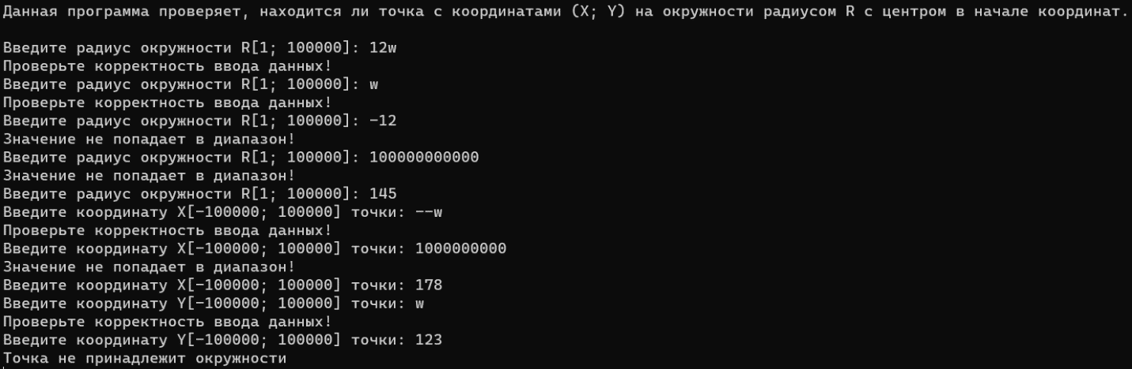

**C++:**

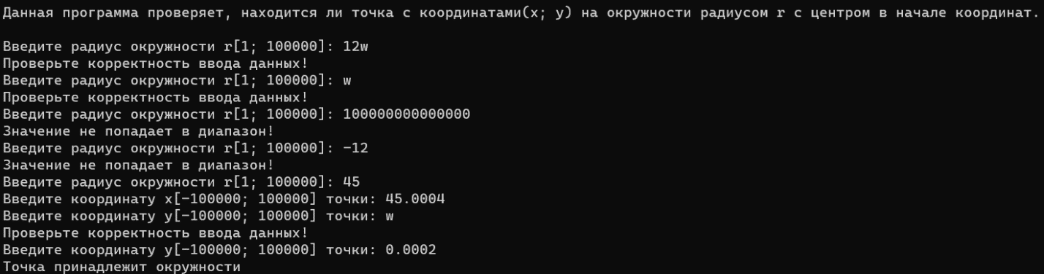

**Java:**

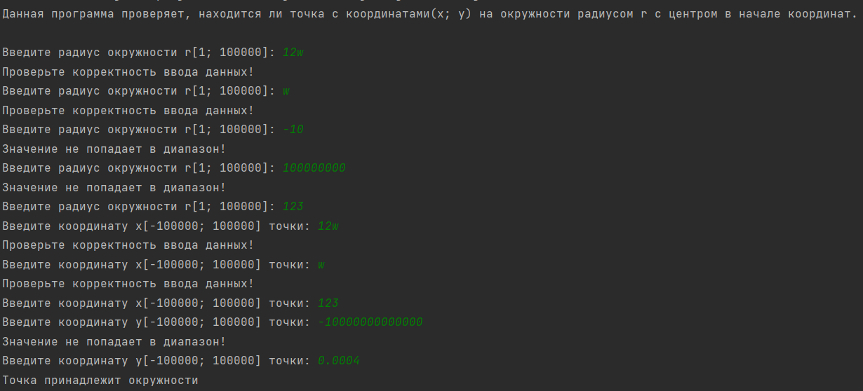

**Блок-схема:**

